**Лабораторна робота № 3**

**Мета лабораторної роботи:** розвиток і відпрацювання навичок міжособистісного та групового спілкування, формування особистісних і ділових навичок ефективної роботи в партнерстві з колегами, в групах, навчитись застосовувати їх на практиці.

**Основні компетентності**, що формують комунікативні навички і уміння під час оволодіння знаннями за даною темою, визначено як:

* Здатність спілкуватися державною мовою як усно, так і письмово.
* здатність застосовувати знання у практичних ситуаціях.
* здатність до пошуку, оброблення та аналізу інформації з різних джерел.
* здатність працювати в команді.
* Здатність діяти на основі етичних міркувань.
* Здатність діяти соціально відповідально та свідомо.

**Порядок виконання лабораторної роботи № 3**

**Питання для обговорення:**

* 1. Дайте визначення поняттю група.

Групою називають спільність людей, об'єднаних численними та різноманітними більш-менш стійкими зв'язками. Сам термін "група" - італійського походження. За доби Відродження в Західній Європі так називали сукупність об'єктів на картинах художників. Потім цим терміном почали позначати конкретну сукупність людей, об'єднаних спільною метою, ідеєю, працею.

* 1. Які види груп виділяють у груповій динаміці?

Залежно від характеру спільної діяльності, ступеня внутрішньої єдності при її виконанні в соціальній психології виділяють рівні розвитку групи: асоціація, кооперація, корпорація, колектив.

* 1. Назвіть основні ознаки групи.

включення їх у широкий соціальний контекст;

наявність загальної особистісно значущої основи для перебування індивідів у межах групи;

достатня тривалість існування, що є передумовою створення предметів і феноменів групової культури, історії;

зовнішня та внутрішня організація;

певні типи впливу і відносин між індивідами, загальноприйняті норми та цінності;

усвідомлення індивідами своєї належності до групи та виникнення на цій основі «ми-почуття»;

наявність групових атрибутів (назва, символи тощо).

* 1. Дайте визначення поняттю колектив.

Колекти́в — cукупність людей, об'єднаних спільною діяльністю, спільними інтересами, метою, проектом. Група людей, зв'язаних спільною працею в одній організації, установі, на підприємстві тощо. За видом діяльності розрізняють трудові, навчальні, військові, спортивні, художньої самодіяльності та інші колективи. У більш широкому сенсі — люди, об'єднані спільними ідеями, інтересами, потребами.

* 1. Чи є ваша група колективом? Поясніть, чому.

Тому що наша група може виконувати роботу разом і ми можемо називати себе колективом.

* 1. Дайте визначення поняттю команда.

Команда (організація) — це об'єднання однодумців, які керуються спільною метою.

* 1. Вкажіть основні відмінності між командою та групою.

Команда — це об'єднання однодумців, які керуються спільною метою.

Група — сукупність людей.

* 1. Які основні ролі в групі вам відомі?

Менеджери- трудяги, Лідери, інтелектуали, переговорники.

* 1. Які риси характеризують організатора групи?

Цілеспрямованість і уміння керувати людьми.

* 1. Які риси характеру повинен мати мозковий центр групи?

Вміння мислити креативно і підбирати найкращі варіанти.

***Завдання індивідуальне 3.***

1. Виділити ключові відмінності груп від команд.

Формування. Команда створюється цілеспрямовано, група може утворитися стихійно.

Стійкість. Після виконання завдання група розпадається, а її члени вільно можуть залишати колектив. Команда продовжує існування протягом тривалого періоду часу, вихід утруднений.

Цілі та цінності. Учасники можуть мати свої особисті мотиви для знаходження в групі. Члени команди обов'язково повинні розділяти загальноприйняті цілі і цінності.

***Завдання 4.***  Навести 5 аргументів на користь такого твердження: **«Сьогодні в світі зростає важливість ІТ-індустрій».**

**Формувалювати відповідь таким чином:**

*Важливість ІТ-індустрій зростає тому що….*

*1)Все більше і більше людей переходять на хмарні технології.*

*2)Готівкова оплата покупок програє по зручності безконтактній оплаті через NFC.*

*3)Пристрої з доступом до інтернету витісняють книги і підручники.*

*4)Зростання попиту на фахівців в ІТ-сфері.*

*5)Люди проводять набагато більше часу в інтернеті порівнянно з минулим десятиліттям.*

*Примітки*. Ознайомтеся з відео: «Яскравий приклад переконливої аргументації» (є скачений файл):

<https://www.youtube.com/watch?v=K7hC8PqrOHo>

***Завдання 5.***Здійснити сегментування споживачів продукту обраного проекту – ідеї для ІТ-проекту розвитку малого бізнесу (*наприклад он-лайн торговельної платформи годинниками*) за допомогою графіка, побудованого в Excel (правою клавішею мишки тиснемо на графік обираємо опцію «змінити дані» і вносимо власні параметри):

Рис. 2.1. Сегментація споживачів он-лайн магазину годинників

***Висновок до графіка щодо того, хто є потенційним споживачем продукту, поділити їх на групи.***

***Група 1. Основні споживачі*** – безпосередньо або прямо користуються продуктом.

*Приклад:*

*1-й найбільший сегмент: люди віком від 25-64 років, що проживають переважно у містах, мають середній та високий рівень доходу, цікавляться робочим функціоналом годинника, брендом, зручністю у використанні, зовнішнім виглядом та ціною.*

*2-2 найбільший сегмент: люди віком від 25-64 років, що проживають в обласних центрах, мають низький та середній рівень доходу, цікавляться робочим функціоналом годинник, зручністю у використанні, зовнішнім виглядом та ціною.*

***Група 2. Додаткові споживачі*** – іноді користуються продуктом або користуються через посередника (наприклад, через консультанта чи посередника)

***Група 3. Супутні споживачі*** – які якимось чином задіяні у процесі або приймають рішення про продукт (замовник або інвестор).

***Завдання. Аналіз сайтів конкурентів.***

Наприклад за таким сервісами – платформами-аналітиками:

 - які мають свої потужні сайти

<https://spymetrics.ru/ru> - для невеликих сайтів

[www.semrush.com](http://www.semrush.com)

<https://serpstat.com/ru/>

Заповнити таблицю

Приклад на основі даних сайту www.similarweb.com:

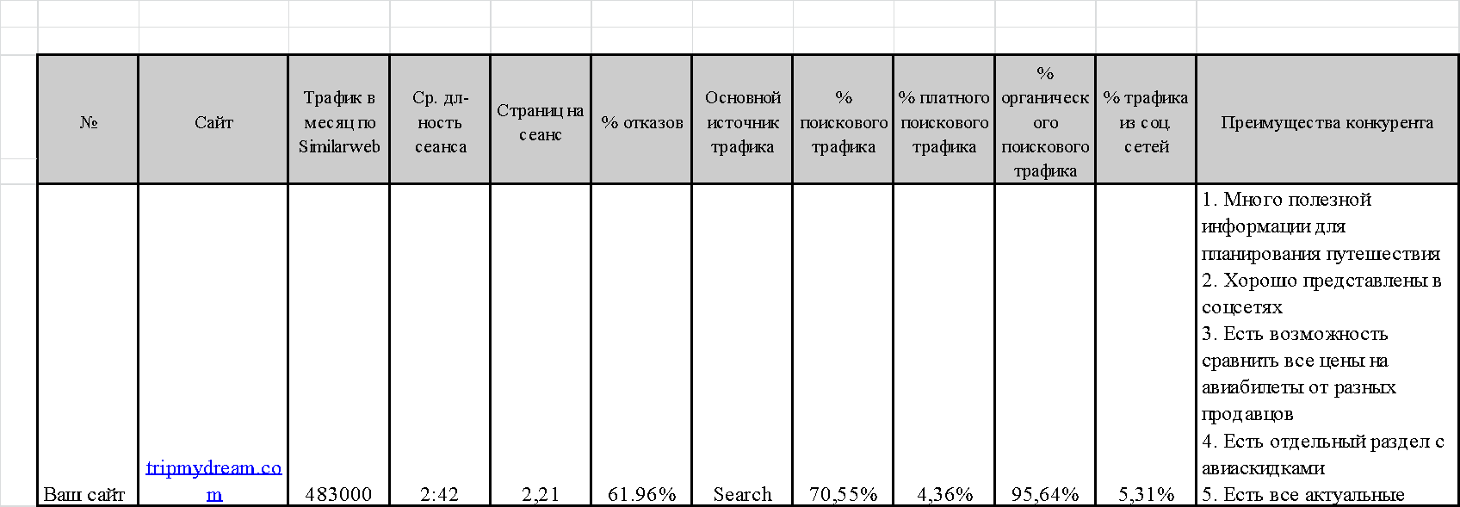

***Завдання 5.*** Розпізнавання емоцій.

Уважно розгляньте малюнки, що зображені нижче.

1. Які емоції переживають люди на фото?

Заповніть таблицю.

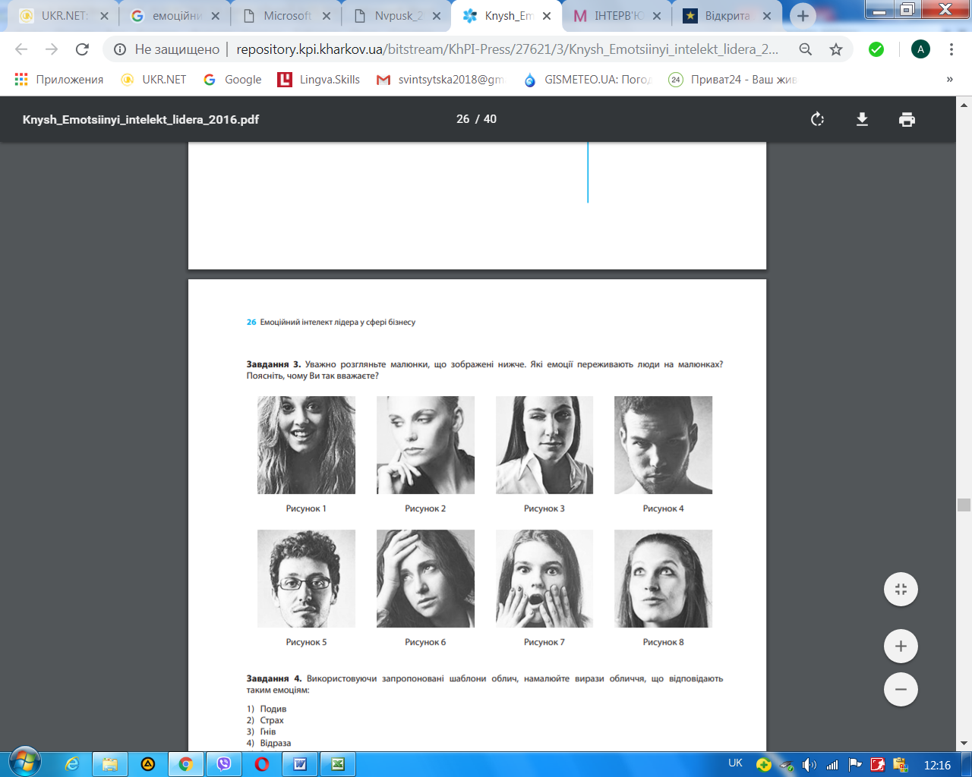

Таблиця

|  |  |  |
| --- | --- | --- |
| Номер рисунку | Емоція | Опис емоції |
| 1 | Радість | Почуття задоволення, втіха, приємність |
| 2 | Відраза | Почуття огиди, ворожнечі до кого-, чого-небудь. |
| 3 | Щастя | Психоемоційний стан цілковитого вдоволення життям, відчуття глибокого задоволення та радості |
| 4 | Гнів | Юурхливий вияв злості, спрямований на ближнього |
| 5 | Спокій | Стан душевної рівноваги, відсутність хвилювань, сумнівів, клопотів |
| 6 | Сум | Невеселий, важкий настрій, спричинений горем, невдачею |
| 7 | Подив | Почуття або стан, викликані сильним враженням від чого-небудь незвичайного, несподіваного, незрозумілого |
| 8 | Страх | С тан хвилювання, тривоги, неспокою, викликаний очікуванням чого-небудь неприємного та небажаного |

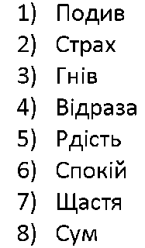

***Завдання 6.*** Навести приклади продуктів, що створюються в даній індустрії. Навести по 5 прикладів продукту, який пропонується використати в обраному проекті.

**1. Індустрія реклами.** Відповідно до закону України «Про рекламу», реклама представляє собою інформацію про особу чи [товар](https://uk.wikipedia.org/wiki/%D0%A2%D0%BE%D0%B2%D0%B0%D1%80), розповсюджену в будь-якій формі та в будь-який спосіб і призначену сформувати або підтримати обізнаність споживачів реклами та їх інтерес щодо таких особи чи товару. Цей закон визначає види рекламної продукції, форми та заходи рекламного характеру в рекламному бізнесі. Виділяють наступні види реклами:

– *внутрішня реклама* – реклама, що розміщується всередині будинків, споруд, у тому числі в кінотеатрах і театрах;

– *зовнішня реклама* – реклама, що розміщується на спеціальних тимчасових і стаціонарних конструкціях – рекламоносіях, розташованих на відкритій місцевості, а також на зовнішніх поверхнях будинків, споруд, на елементах вуличного обладнання, над проїжджою частиною вулиць і доріг;

– *спеціальні виставкові заходи* – заходи, які здійснюються з метою просування відповідного товару на ринок; проводяться організовано у певному приміщенні або на огородженому майданчику (у тому числі в місцях реалізації товару).

***Навести приклад рекламного продукту…***

*Оголошення у Instagram, Youtube, Tik Tok, Facebook.*

*Реклама на сайтах.*

*Реклама на вивісках.*

*Реклама на стовпах.*

*Роздача буклетів.*

**2. Індустрія дизайну**. Індустрія дизайну регулюється Законом України «Про культуру». Процес дизайну охоплює широке коло творчих дій, спрямованих на досягнення певного результату – від дизайну інтерʼєрів до проектування великомасштабної інфраструктури. Дизайн не тільки визначає зовнішній вигляд більшості продуктів і послуг, але і чинить істотний вплив на всі процеси розробки та виробництва. Без дизайнерських елементів більшість товарів і послуг не могли б існувати в ринковому просторі або не відрізнялися б один від одного.

***Навести приклад дизайнерського продукту:***

*Інтер’єри будинків. Розробка веб-дизайну. Розробка екстер’єру будинків. Розробка дизайну автомобілів. Розробка дизайну реклам.*

**3. Індустрія програмного забезпечення.** В економічних словниках *програмне забезпечення* трактується як сукупність програм системи обробки інформації і програмних документів, необхідних для експлуатації цих програм.

*Індустрія програмного забезпечення* включає в себе багато галузей, зокрема, які діють у сфері проектування, програмування, тестування, впровадження і підтримки. У спрощеному вигляді ринок програмного забезпечення можна поділити на:

*– аутсорсингові компанії* – це група компаній, що надають послуги з розробки програмного забезпечення іншим підприємствам, і зазвичай більшість з них спеціалізуються на співпраці з іноземними замовниками;

*– R&D-центри (research and development*) – це підрозділи великих міжнародних компаній, які створені в Україні з метою розробки програмного забезпечення для її потреб;

*– стартапи, продуктові компанії* – компанії, що самостійно оцінюють ринкову ситуацію і приймають рішення про розробку того чи іншого продукту та його подальший продаж.

***Навести приклад продуктів індустрії програмного забезпечення:***

*Розробка веб-сайтів. Розробка android-програм. Розробка desktop-програм. Розробка стартапів. Оновлення веб-сайтів.*

***Завдання 7.*** Робота над точністю і виразністю мовлення.

*1. Придумайте фрази зі словами*: терпіння, терплячість, терпимість, толерант

Придумайте фрази зі словами: терпіння, терплячість, терпимість, толерантність.

-Нестача терпіння

- Терплячий чоловік

- байдужа терпимість

-толерантне ставлення ність.

*2. Поясніть значення фразеологізмів*: грати першу скрипку; варитися у власному соку; зняти стружку; через пень-колоду; зуби заговорювати; водити за ніс.

Поясніть значення фразеологізмів: грати першу скрипку - бути головним в якій-небудь справі,; варитися у власному соку - не виходити за межі свого досвіду; зняти стружку - критикувати кого-небудь, суворо лаяти; через пень-колоду - недоладно, неуміючи, дуже погано, абия; зуби заговорювати - відволікати, приховувати істинну сутність чого-небудь; водити за ніс – обманювати, обдурювати..

**Домашнє завдання.**

Виконати до проекту розділ 2 «Маркетинговий аналіз» з розподілом пунктів розділу між виконавцями (в заголовку пункту вказати прізвище студента) **відповідно до методичних вказівок:**

<https://learn.ztu.edu.ua/course/view.php?id=2938#section-3>

На освітньому порталі в секції «Самостійна робота студентів» знаходиться:

- методичка щодо виконання проекту (бізнес-плану);

- *відеозапис* пояснення щодо написання розділ 2 «Маркетинговий аналіз».